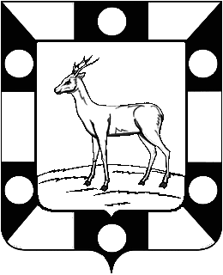
Собрание Представителей городского поселения Петра Дубрава
муниципального района Волжский Самарской области
Четвертого созыва

РЕШЕНИЕ

08.04.2022 № 97
О внесении изменений в решение Собрания Представителей городского поселения Петра Дубрава муниципального района Волжский Самарской области от 26.09.2017 № 78 «О Порядке размещения сведений о доходах, расходах, об имуществе и обязательствах имущественного характера лиц, замещающих муниципальные должности, муниципальных служащих и членов их семей на официальном сайте городского поселения Петра Дубрава и предоставления этих сведений общероссийским средствам массовой информации для опубликования»

В соответствии с Федеральным законом от 06.10.2003 № 131-ФЗ «Об общих принципах организации местного самоуправления в Российской Федерации», Федеральным законом от 25.12.2008 № 273-ФЗ «О противодействии коррупции», руководствуясь Уставом городского поселения Петра Дубрава муниципального района Волжский Самарской области, Собрание Представителей городского поселения Петра Дубрава муниципального района Волжский Самарской области РЕШИЛО:
1.Во исполнение протеста прокуратуры Волжского района Самарской области от 01.03.2022 года № 07-03-2022/Прдн52-22-227 внести в решение Собрания Представителей городского поселения Петра Дубрава муниципального района Волжский Самарской области от 26.09.2017 № 78 «О Порядке размещения сведений о доходах, расходах, об имуществе и обязательствах имущественного характера лиц, замещающих муниципальные должности, муниципальных служащих и членов их семей на официальном сайте городского поселения Петра Дубрава и предоставления этих сведений общероссийским средствам массовой информации для опубликования» (далее – Решение) следующие изменения:
подпункт г) пункта 2 Порядка размещения сведений о доходах, расходах, об имуществе и обязательствах имущественного характера лиц, замещающих муниципальные должности, муниципальных служащих и членов их семей на официальном сайте городского поселения Петра Дубрава и предоставления этих сведений общероссийским средствам массовой информации для опубликования, после слов «капиталах организаций),» дополнить словосочетанием: «цифровых финансовых активов, цифровой валюты», далее по тексту.
2. Опубликовать настоящее решение в печатном средстве информации г.п. Петра Дубрава «Голос Дубравы» и разместить на официальном сайте Администрации городского поселения Петра Дубрава в сети «Интернет».
3. Настоящее решение вступает в силу со дня его официального опубликования.

Председатель Собрания Представителей
городского поселения Петра Дубрава Л.Н.Ларюшина

Глава городского поселения
Петра Дубрава В.А.Крашенинников

